Преобразование выражений,
содержащих арифметический корень n - й степени.

Цели: Обучающие: - организовать деятельность учащихся по самостоятельному применению знаний, умений и навыков по теме: «Преобразование выражений, содержащих арифметический корень n - й степени.»
- создать содержательные и организационные условия для развития у школьников умений анализировать познавательный объект;
Развивающие: - способствовать развитию внимания,
- способствовать развитию самоорганизации при подготовке к ЕГЭ,
- содействовать развитию у детей умений осуществлять самоконтроль, самооценку и самокоррекцию деятельности;
- способствовать развитию умений работать во времени;
Воспитательные: развивать у учащихся коммуникативные компетенции (культуру общения);
способствовать развитию у учащихся потребности к самообразованию.

Тип урока: урок комплексного применения знаний и способов деятельности учащихся.
Ход урока.
- Организационный момент – 1 минута
Учитель приветствует учащихся и проводит вводную рефлексию
( психологический настрой на урок) «Цветовой тест» (ученики отмечают квадрат с тем цветом, который соответствует их настроению в начале урока)

2. Сообщение темы, целей урока и работа с эпиграфом. ( учащиеся записывают тему в тетрадь, объясняют понятие ими высказывания
«Если высыпать содержимое кошелька себе в голову, его уже никто у вас не отнимет.» ФРАНКЛИН Бенджамин ( Слайд 1,2 )

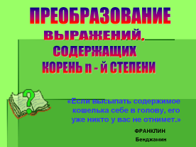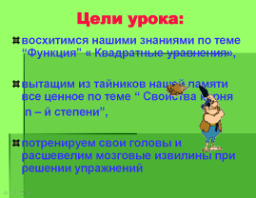

3. Подготовка к ЕГЭ
1) Пять человек выполняют тестовое задание по теме « Квадратные уравнения» с последующим тестированием на компьютере;

1 вариант
1. 2х² + 3х – 5 = 0
1) 1 и -2,5 2) – 1 и 2,5 3) 4 и -2
2. 10х² + 5х = 0
1) 1 и -0,5 2) 0 и - 0,5 3) 7 и 2
3. 3х² – 27 = 0
1) 2 и 6 2) 3 и -8 3) 3 и -3
4. х( х + 2) = 3
1) – 3 и 1 2) 3 и -1 3) 5 и 9

2 вариант
1. 5х² - 7х + 2 = 0
1) 1 и -2,5 2) 1 и 0,4 3) 4 и -2
2. 12х² + 3х = 0
1) 1 и -0,5 2) 0 и - 0,5 3) 0 и – 1/4
3. 2х² – 32 = 0
1) 4 и -4 2) 3 и -8 3) 3 и -3
4. х( х + 3) = 4
1) – 3 и 1 2) -4 и 1 3) 5 и 9

3 вариант
1. 3х² + 5х – 2 = 0
1) 1 и -2,5 2) – 1 и 2,5 3)- 2 и 1/3
2. х² - 10х = 0
1) 0 и 10 2) 0 и - 0,5 3) 7 и 2
3. 2х² – 8 = 0
1) 2 и 6 2) 2 и - 2 3) 3 и -3
4. х( х - 5) = -4
1) – 3 и 1 2) 3 и -1 3) 4 и 1

4 вариант
1. 3х² + 2х – 5 = 0
1) 1 и – 5/3 2) – 1 и 2,5 3) 4 и -2
2. 4х² + 20х = 0
1) 1 и -0,5 2) 0 и - 5 3) 7 и 2
3. 4х² – 12 = 0
1) 2 и 6 2) 3 и -8 3) $\sqrt{3}$ и -
4. х( х - 4) = - 3
1) 3 и 1 2) 3 и -1 3) 5 и 9

5 вариант
1. 5х² - 3х - 2 = 0
1) 1 и -2,5 2) 1 и – 2/5 3) 4 и -2
2. 3х² - 12х = 0
1) 1 и -0,5 2) 0 и - 0,5 3) 0 и 4
3. 3х² – 15 = 0
1) и - $\sqrt{5}$ 2) 3 и -8 3) 3 и -3
4. х² + 3 = 3 – х
1) – 3 и 1 2) 0 и -1 3) 5 и 9

2) Все остальные работают по систематизации знаний по теме «Функция» ( подробное объяснение каждого задания) ( Слайды 3 – 6)
Графики используемые в заданиях построены учащимися заранее в электронной таблице Excel.
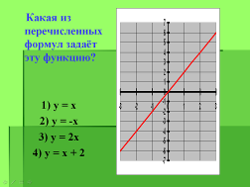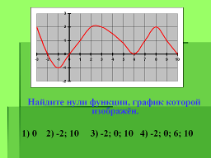

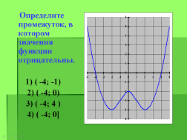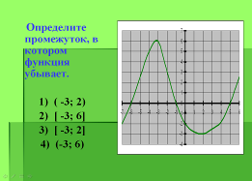

4. Актуализация опорных знаний и умений.
1) Учащиеся выполняют математический диктант по теории. Правильные ответы записывают в таблицу ответов. По окончанию диктанта из букв ответов составляют фамилию учёного, внёсшего свой вклад в изучение данной темы ( ДИОФАНТ) ( Слайды 7-14 )

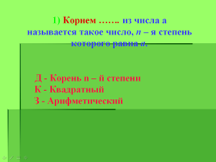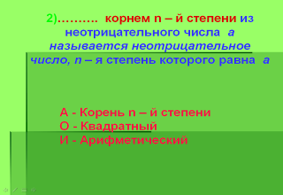

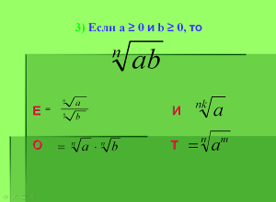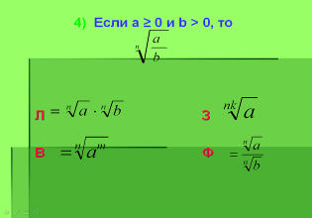

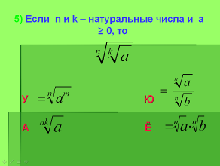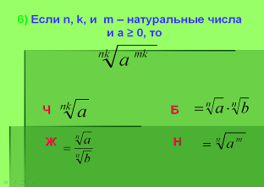

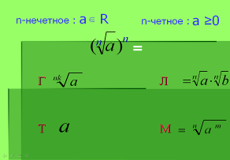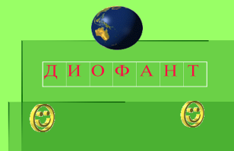

2) Историческая справка о Диофанте ( подготовлена учеником в виде презентации)
(Слайды 15,16)
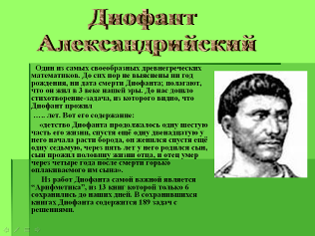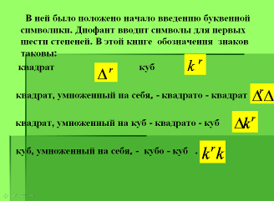

5. Устный счёт.
Используя таблицу квадратов и кубов учащиеся извлекают квадратные и кубические корни из многозначных чисел. В ответе получаются числа от 11 до 100 $\sqrt{\text{441}}$ ; $\sqrt{\text{4225}}$; $\sqrt{\text{5329}}$; $\sqrt[3]{\text{175616}}$; $\sqrt[3]{\text{74088}}$; $\sqrt[3]{\text{405224}}$ ( Слайды 17,18 )
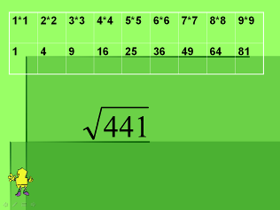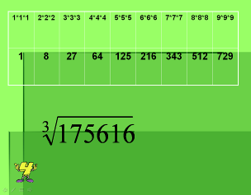

6. Релаксация « Что мы видим и что нарисовано?»
Учащимся предлагаются две картины. Они должны объяснить, что нарисовано и что они видят. ( Слайды 19,20 )
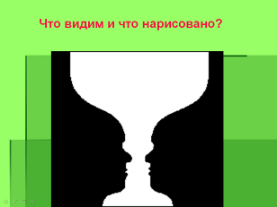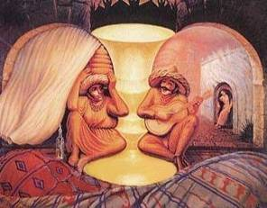
7. Организация деятельности учащихся по использованию знаний в стандартных и изменённых ситуациях.
Учащиеся решают задания с подробным объяснением и записывают решение в тетрадь.

$\sqrt[3]{4+2\sqrt{2}}⋅\sqrt[3]{4−2\sqrt{2}}=$$\frac{3−\sqrt{7}}{2\sqrt{6}−5}:\frac{2\sqrt{6}+5}{3+\sqrt{7}}=$
$3\sqrt{\text{12}}−2\sqrt{\text{48}}+3\sqrt{3}=$

$\frac{{\left(6+\sqrt{2}\right)}^{2}−\text{12}\sqrt{2}}{\text{19}}=$$\sqrt{\text{64}⋅\text{21}⋅\text{15}}=$

$\sqrt[3]{4+2\sqrt{2}}⋅\sqrt[3]{4−2\sqrt{2}}=$
8. Самостоятельная работа.
Дети выполняют самостоятельную работу по карточкам с последующей взаимопроверкой. Задания дифференцированы.Для сильных детей дополнительные задания.

1 вариант
Упростить:
1. $\frac{\sqrt{\text{20}}⋅\sqrt{\text{10}}}{\sqrt{8}}$; 2. $\frac{\left(3+\sqrt{2}\right)\left(3−\sqrt{2}\right)}{\text{14}}$;
3. $\frac{3−\sqrt{7}}{2\sqrt{6}−5}:\frac{2\sqrt{6}−5}{3+\sqrt{7}}$; 4. 7$\sqrt[4]{\text{81}}+\sqrt[3]{−\text{125}}+\sqrt[6]{1}$
5. Сравнить: 3$\sqrt{5}$ и $\sqrt{\text{44}}$

2 вариант
Упростить:
1. $\frac{\sqrt{\text{12}}⋅\sqrt{\text{10}}}{\sqrt{\text{30}}}$; 2. $\frac{\left(\sqrt{7}−3\right)\left(\sqrt{7}+3\right)}{4}$;
3. $\frac{3+\sqrt{2}}{2\sqrt{8}+5}:\frac{2\sqrt{8}−5}{3+\sqrt{2}}$; 4. 3$\sqrt[4]{\text{16}}+\sqrt[5]{−\text{32}}+\sqrt[9]{1}$
5. Сравнить: 4$\sqrt{7}$ и $\sqrt{\text{113}}$

Ответы
1 вариант | 2 вариант
1) 5 | 1) 2
2) 1/2 | 2) - 1/2
3) - 2 | 3) - 1
4) 17 | 4) 5
5) > | 5) <
9. Итог урока.
Учащиеся высказывают свое мнение, подводят общий итог. Вопросы, предложенные для обсуждения подведения итогов
Каким вопросам был посвящен урок?
- Чему научились на уроке?
- Какие теоретические факты обобщались на уроке?
- Какие рассмотренные задания ЕГЭ оказались наиболее сложными? Почему?
10. Домашнее задание:
Учитель выводит на экран домашнее задание, делает соответствующие пояснения о том, какие результаты по его выполнению будут необходимы на следующем уроке. Учащиеся записывают задания.
Повторить: п.23,24; Письменно: № 565, № 634; Решить задачу о Диофанте;
Разобрать 10 – 16 (демоверсия)
Задача о Диофанте «детство Диофанта продолжалось одну шестую часть его жизни, спустя ещё одну двенадцатую у него начала расти борода, он женился спустя ещё одну седьмую, через пять лет у него родился сын, сын прожил половину жизни отца, и отец умер через четыре года после смерти горько оплакиваемого им сына».

11. Рефлексия.
Учитель предлагает учащимся провести итоговую рефлексию. Оценить и сравнить психологический настрой учащихся до урока и после. Даёт оценочную таблицу.

- радостное - спокойное - мрачное

- приятное - тревожное

